KAMERA, AKCJA, RODZINA. JAN PESZEK I BŁAŻEJ PESZEK
RAZEM NA EKRANIE W FILMIE „DZIADKU, WIEJEMY!”

Familijny na ekranie i za kulisami. Już 9 maja do kin trafi „Dziadku, wiejemy!”. Wzruszające i zabawne kino, będące dowodem na to, że prawdziwe emocje rodzą się tam, gdzie przeplatają się profesjonalizm, pasja i... rodzinne więzi. Na planie produkcji spotkali się Jan Peszek oraz Błażej Peszek i nie są to jedyne rodzinne tropy w ekipie filmu.
Skończyli tę samą Akademię Sztuk Teatralnych w Krakowie, stawali obok siebie na scenie, ale po raz pierwszy pojawią się w duecie na kinowym ekranie, gdzie zagrają… tę samą postać. W nadciągającej produkcji „Dziadku, wiejemy!” w reżyserii Olgi Chajdas Jan i Błażej Peszkowie wcielili się w Jeremiego – tytułowego dziadka i jego młodszą wersję z przeszłości.
Filmowy Jeremi to ekscentryczny, pełen energii senior, który nie zamierza poddawać się starości. Przez większość życia zajmował się przede wszystkim unikaniem jakiejkolwiek odpowiedzialności. Samotnie wychowywał córkę, jednak ojcostwo było zawsze mniej ważne niż kolorowe życie. Spontaniczny, roztrzepany, trochę cyniczny, czasem bardzo romantyczny. Jeremi zna różne sztuczki magiczne i mnóstwo wyssanych z palca historii, których jego córka Marta nienawidziła, a które teraz uwielbia wnuczka Jagoda. Gdy dowiaduje się, że zostało mu niewiele czasu, postanawia go nie zmarnować. Wyrusza z wnuczką w podróż, w którą chciał kiedyś zabrać swoją córkę. Cieniem na tej wyprawie kładzie się pewna niezałatwiona sprawa sprzed lat.
W „Dziadku, wiejemy!” współczesne życie Jeremiego przeplatane jest scenami retrospekcji. Poznajemy go zarówno jako seniora – w tej roli Jan Peszek – jak i młodego ojca, w którego wciela się właśnie Błażej.

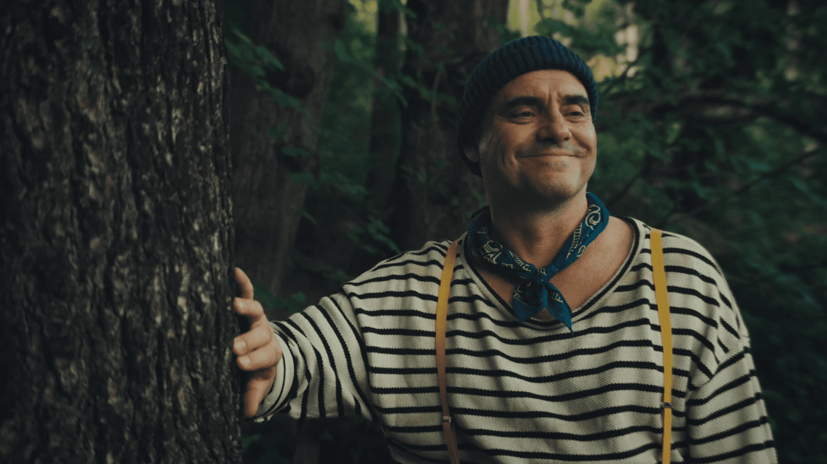
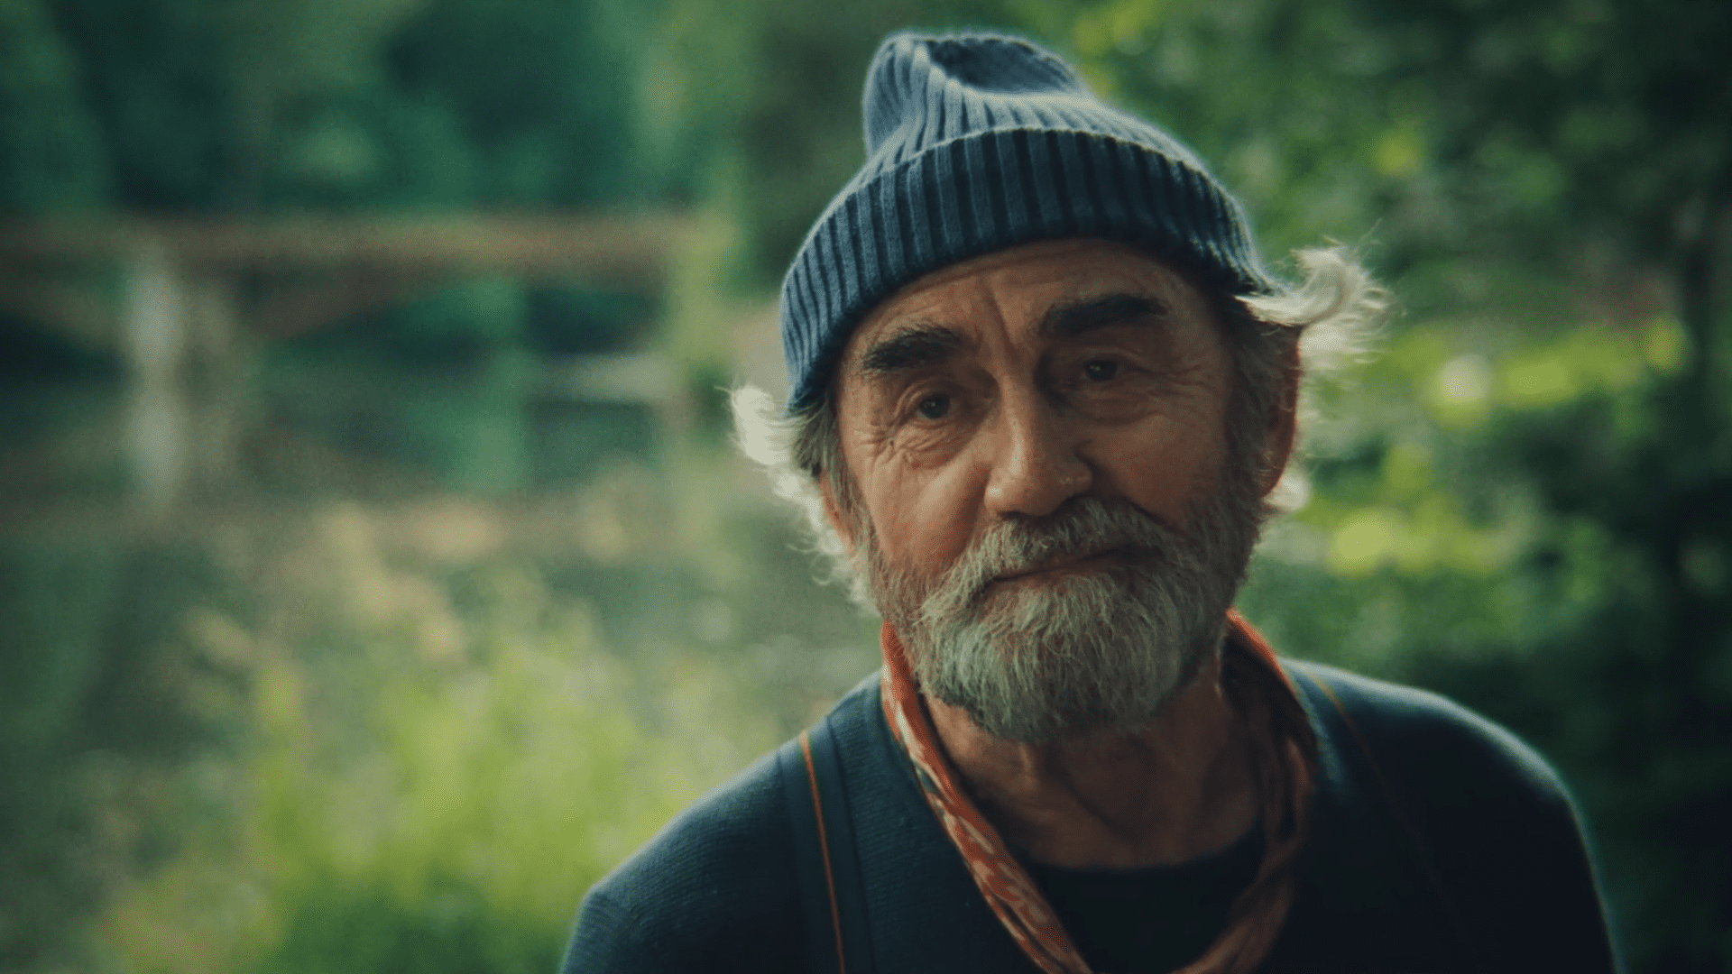
Co ciekawe, rodzinne więzi łączą również innych twórców filmu. Kostiumografka Lena Firak oraz dźwiękowiec Jarek „Bodo” Bajdowski prywatnie są małżeństwem. W ekipie kostiumograficznej znalazły się również mama i córka – Anna Englert oraz Aniela Szałańska. Autor zdjęć Bartek Bieniek i producentka Małgorzata Małysa zgrany duet tworzą nie tylko pracując przy filmach, ale również w życiu prywatnym.
Twórcom „Dziadku, wiejemy!” od początku przyświecał cel, by film budował mosty i to nie tylko te międzypokoleniowe. Dlatego już od dnia premiery, czyli 9 maja dostępny będzie z audiodeskrypcją. Korzystać z niej można przez aplikacje Audiomovie oraz Kino Dostępne.

O CZYM OPOWIADA FILM „DZIADKU, WIEJEMY!”
Pewnego dnia dziadek Jeremi wywołuje w domu spokojnej starości taki zamęt, że grozi mu przeniesienie do szpitala psychiatrycznego. Marta, jego córka, zgadza się zabrać go do siebie, choć to dla niej trudne, bo Jeremi jest nieprzewidywalny i ma bujną wyobraźnię. Sytuację komplikuje Jagoda, córka Marty, która uwielbia dziadka i podziela jego szalone pomysły. Gdy Jeremi odmawia zamieszkania z rodziną, Jagoda postanawia wziąć sprawy w swoje ręce. Dziewczynka i dziadek wyruszają w pełną przygód podróż do legendarnego statku Światło Morza. W pogoń za nimi rusza szajka złoczyńców dowodzona przez bogacza Waldemara oraz przerażona mama Jagody. No i smok – rusza za nimi także smok.
„Dziadku, wiejemy!” to pełen humoru i ciepła film familijny o najważniejszych wartościach w życiu, przygodach i magii wyobraźni.
Zobacz zwiastun
Rola Jagody jest debiutem dla Anny Nowak. W jej dziadka – Jeremiego wcielił się Jan Peszek, mamę zagrała Agnieszka Grochowska. W pozostałych rolach występują m.in. Michał Majnicz, Włodzimierz Press, Wiktor Zborowski, Sonia Roszczuk, Filip Tkaczyk oraz Klementyna Lamort De Gail.
Reżyserką filmu jest Olga Chajdas. Scenariusz wyszedł spod pióra Emila Płoszajskiego. Za zdjęcia odpowiada Bartosz Bieniek. Producentkami filmu są Małgorzata Małysa i Karolina Galuba z Furia Film. Dystrybucją zajmuje się NEXT FILM. Koproducentami są: moloko film, Wytwórnia Filmów Fabularnych we Wrocławiu, Fale Loki Koki, Moderator Inwestycje, EC1 Łódź – Miasto Kultury, Dolnośląskie Centrum Filmowe, Instytut Kultury Miejskiej operator Gdańskiego Funduszu Filmowego, Abstraction Plan, Aneta Graff – Dąbrowska, New Wave Film oraz Wytwórnia Filmów Dokumentalnych i Fabularnych.

Film współfinansowany jest przez Polski Instytut Sztuki Filmowej, Ministerstwo Kultury i Dziedzictwa Narodowego oraz Czeski Fundusz Audiowizualny.

Film realizowany w Polsce ze wsparciem finansowym na podstawie ustawy o finansowym wspieraniu produkcji audiowizualnej, przyznanym przez Polski Instytut Sztuki Filmowej ze środków Ministra Kultury i Dziedzictwa Narodowego oraz w Czechach. z wykorzystaniem zachęt produkcyjnych Czeskiego Funduszu Audiowizualnego.

* * *
DZIADKU, WIEJEMY!
premiera: 9 maja
reżyseria: Olga Chajdas
scenariusz: Emil Płoszajski
zdjęcia: Bartosz Bieniek
scenografia: Marcelina Początek-Kunikowska
kostiumy: Anna Englert
charakteryzacja: Ewa Szwed
reżyseria obsady: Paulina Krajnik
montaż: Pavel Hrdlicka
dźwięk: Jarosław Bajdowski, Grzegorz Kucharski
muzyka: Smolik
producentki: Karolina Galuba, Małgorzata Małysa
kierowniczka produkcji: Małgorzata Banaszkiewicz
produkcja: Furia Film
dystrybucja: NEXT FILM
koprodukcja: moloko film, Wytwórnia Filmów Fabularnych we Wrocławiu, Fale Loki Koki, Moderator Inwestycje, EC1 Łódź – Miasto Kultury, Dolnośląskie Centrum Filmowe, Instytut Kultury Miejskiej operator Gdańskiego Funduszu Filmowego, Abstraction Plan, Aneta Graff – Dąbrowska, New Wave Film oraz Wytwórnia Filmów Dokumentalnych i Fabularnych.
współfinansowanie: Polski Instytut Sztuki Filmowej, Ministerstwo Kultury i Dziedzictwa Narodowego oraz Czeski Fundusz Audiowizualny.

FILM REALIZOWANY W POLSCE ZE WSPARCIEM FINANSOWYM NA PODSTAWIE USTAWY O FINANSOWYM WSPIERANIU PRODUKCJI AUDIOWIZUALNEJ, PRZYZNANYM PRZEZ POLSKI INSTYTUT SZTUKI FILMOWEJ ZE ŚRODKÓW MINISTRA KULTURY I DZIEDZICTWA NARODOWEGO ORAZ W CZECHACH Z WYKORZYSTANIEM ZACHĘT PRODUKCYJNYCH CZESKIEGO FUNDUSZU AUDIOWIZUALNEGO.



KONTAKT DLA MEDIÓW

Aleksandra Misiak
tel. 668 050 051
mail: aleksandra.misiak@next-film.pl

